Tipsark:

Hvordan jobbe med plastforurensning i kommunestyrer/fylkesting og i lokallaget

Plast kan bidra til å redusere klimagassutslipp, f eks ved å redusere matsvinn fordi plastfilm sørger for at varene forblir ferske lengre, og ved at bruk av lette plastmaterialer i kjøretøy og fly kan gi reduserte klimagassutslipp sammenlignet med andre tyngre materialer.
Plast kan lages av biologisk materiale, f eks rester etter matproduksjon eller trevareforedling, og er da biobasert plast. Hovedandelen plast i dag er likevel oljebasert og av ikke-fornybare ressurser. Utslipp av klimagasser kommer flere steder i plastens verdikjede, og de aller største fotavtrykkene oppstår når plasten blir til avfall og brennes.

Plast i havet

Plast er i ferd med å bli ett av de største miljøproblema våre. Vi fyller havet med små og store plastbiter; et økende problem både for dyrelivet og oss sjøl. Hvert år havner mellom 8 og 14 millioner tonn plast i havet, og problemet er at den ikke forsvinner. Plast i havet er småpartikler (mikroplast og nanoplast) allerede når det når havet eller større plastavfall som over tid i havet blir brutt ned til små partikler. En altfor liten del av plastemballasjen blir gjenbrukt, resirkulert eller brent. Hvis vi ikke endrer måten vi produserer, forbruker og håndterer plast på, vil det i 2050 være mer plast enn fisk i havet. Plasten kan inneholde helse- og miljøfarlige stoffer. Plastoverflaten tar opp helseskadelige stoffer som miljøgifter . Plastbitene blir spredd med havstrømmene, og fisk og andre organismer tror det er mat og spiser det. Plast finnes nå i alle ledd i næringskjeden og ender til slutt på middagsbordet vårt. Plast er dessuten i stor grad laget av fossil olje, og det er derfor også nødvendig å redusere produksjon av ny fossil plast for å kutte klimagassutslipp.
Dette tipsarket er ei “smørbrødliste” som vonleg kan vere til nytte i programarbeidet fram mot kommune-og fylkesvalet, og i det daglege politiske arbeidet i folkevalde organ og lokallag.

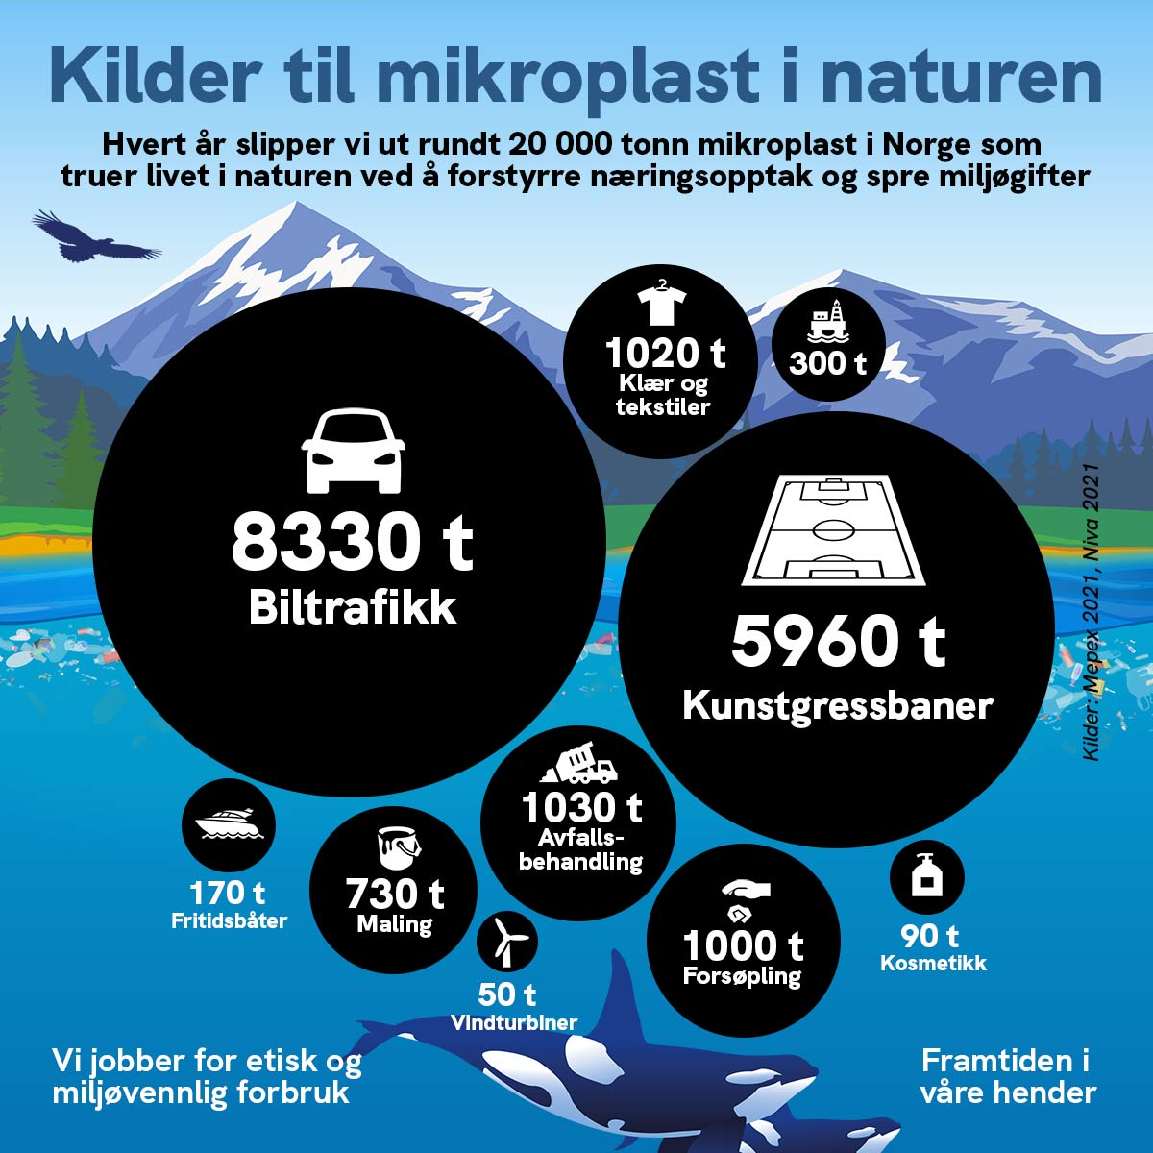

Noen av kildene til mikroplastforurensning er slitasje av bildekk, maling og vedlikehold av båter, tap fra plastproduksjon, granulat fra kunstgressbaner, maling og vedlikehold av byggkonstruksjoner og veier, ulovlig dumping av maling, vask av tekstiler laget av plast, plastavfall kastet i naturen og tannkrem og kosmetikk.

En plastsmart kommune/et plastsmart fylke:
- bruker minst mulig plast (og kutter dermed CO2-utslipp)
- gjenbruker eller resirkulerer all plast som brukes
- unngår plastforsøpling som brytes ned til (mikro)plastforurensning i naturen

Hva mener SV?
SV har mye god politikk når det gjelder plast. Her finner du lenker til noen viktige nettsider:
SV fra A til Å: Plastforurensning https://www.sv.no/blog/a-aa/plastforsopling/
Arbeidsprogrammet: https://www.sv.no/blog/arbeidsprogram/kapittel-4/

Hva kan SV gjøre for å få kommunen til å bli en plastsmart kommune eller et plastsmart fylke?
Vi trenger tiltak som reduserer plastbruk, bidrar til innsamling og gjenbruk/gjenvinning, og hindrer at plastavfall oppstår og blir spredd i naturen.

Mål 1: Bruke minst mulig plast
- Foreslå å bli en plastsmart kommune/fylke, og at det skal utarbeides en handlingsplan med årlig rapportering om status og tiltak.
- Be innkjøpstjenesten fjerne alle unødvendige plastprodukter (plastbestikk, plastkopper, plasttallerkener, plastsugerør og blåsokker), prioritere produkter med redusert bruk av plast og merke plastfrie (som maling og hygieneprodukter) varer i det kommunale innkjøpssystemet. For nye innkjøpsavtaler kan det kreves papp/papir i stedet for plast/isopor som støtbeskyttelse for f eks IT-produkter, catering uten engangsplast og plastemballasje, at alle leverandører minimerer plastemballasje og der det er mulig leverer produkter helt uten plastemballasje.
- Stille krav om at kommunale kunstgressbaner får banedekke uten løst plastholdig granulat (heller ikke plastbelagt sand) når banen rehabiliteres, stille samme krav til idrettslag som får kommunalt tilskudd til ny bane eller rehabilitering av banedekke, foreslå at fylkeskommunen ikke prioriterer spillemidler til baner og nærmiljøanlegg med løst plastholdig granulat.
- Foreslå at støtdempende fallunderlag på idretts- og lekeplasser bare brukes der det er fare for fall og at nye lekeplasser anlegges uten støtdempende fallunderlag av gummi. Sand er et alternativ der det trengs for stabilitet og dekke av kork er under uttesting.
- Foreslå at alle arrangementer i kommunen skal være plastsmarte.
- Vedta rutiner for opprydding, unngå plastemballasje og finne alternativer f eks til strips på kommunale bygge- og anleggsplasser og som vilkår for å bruke kommunal gategrunn til bygge-, anlegg- og riggplass.
- Foreslå å invitere det lokale næringslivet og bygge- og anleggsbransjen med på et forpliktende manifest sammen med en informasjonskampanje for en plastsmart by.
- Innføre forbud på kommunal grunn mot å selge, dele ut eller bruke heliumballonger og forbud mot å dele ut eller bruke alle type ballonger i kommersiell sammenheng. For å bruke kommunal grunn til handel/servering og arrangementer, kan det settes vilkår om å bytte ut engangsplast, unngå ballonger, fyrverkeri, konfetti og skumspray i tillegg til å signere et forpliktende manifest for en plastsmart by.
- Innføre engangsstøtte til tøybleier og andre avfallsreduserende tiltak for å redusere avfallsmengden og plastforbruk i husholdningene.

Mål 2: Gjenbruke og gjenvinne mer av plasten som brukes
- Foreslå at kommunen ansetter en plastkoordinator.
- Foreslå en innkjøpsstrategi der det etterspørres gjenvunnet plast når det må kjøpes plastprodukter (f eks søppelsekker og kontorrekvisita) og at det kun kjøpes plast som kan gjenvinnes ved å fjerne andre plastprodukter i det kommunale innkjøpssystemet.
- Legge til rette for gode gjenbruks-, innsamlings- og kildesorteringsordninger, plastinnsamling og god informasjon, og se til at løsningene er enkle og rimelige
- Foreslå å lage holdnings- og informasjonskampanjer om plastprodukter og plasttyper som gjør det lett for husholdningene å ta gode valg og leve miljøvennlig. Motivere innbyggerne til å delta i dugnaden.
- Mange norske havner har ennå ikke på plass godkjente avfallsplaner. Kommunen må sørge for at alle havner, både private og kommunale/statlige, får på plass godkjent avfallsplan sånn at sortert plast fra skipsavfall tas imot som plastfraksjon der smittevern og regelverk for skipsavfall åpner for det.
- Stille strengere krav til å sortere avfall på kommunale bygge- og anleggsplasser slik at mer plast går inn i materialstrømmen for gjenvinning.
- Eget mål for utsortering og materialgjenvinning av plastavfall bør alltid ligge over det nasjonale målet på 50% innen 2025.
- Sørge for at kommunen bruker tilstrekkelige ressurser på avfallsbehandling, også på offentlig grunn, slik at en stanser tilsig av plast i naturen
- Foreslå tilskuddspotter for å stimulere til etablering av gjenbruks- og reparasjons- verksteder for å redusere avfallsmengden, jmf. Resirkula på Hamar https://www.resirkula.no/
- Samarbeide med landbruksnæringa om innsamling av landbruksplast.
- Kreve sorteringsgrad på 90 % hos kommunens entreprenører.
- God avfallshåndtering, sorterings- og gjenvinningsgrad kan settes som vilkår for økonomisk støtte til (store) arrangementer.
- Foreslå at kommunen/fylket veileder bedrifter til å bli plastsmarte innkjøpere og informerer om alternativer til plast, smarte plasttyper som kan gjenvinnes og hvordan innkjøpsmakt kan brukes til å fremme nye gjenbruksprodukter, ny teknologi og nye løsninger.

Mål 3: Ikke forsøple eller forurense med plast
- Sørg for at det gis god informasjon på kommunens nettsider om hvordan innbyggerne kan bidra i kampen mot plastforsøpling.
- Foreslå smarte avfallsdunker som komprimerer avfallet og har stativ til tomflasker.
- Bruke muligheten kommunen har til å pålegge gebyr i saker som omhandler ulovlig forsøpling lokalt, og gjennomføre kontroller på steder der forsøpling lett oppstår, feks på byggeplasser.
- Legge til rette for godkjente plasser for vedlikehold av båter med oppsamling av bunnskrap, kjemikalier og plastavfall der avrenning fra land blir rensa.
- Bruk mer lim der støtdempende fallunderlag med gummimatter må brukes, for å forlenge varigheten og minske slitasje og mikroplast.
- Foreslå rutiner for håndtering av gatefei og strøsand, tunnelvask, veiavrenning, sandfang og snøfjerning for å unngå at mikroplast fra bildekk havner i fjorden. Dette må gjelde både i kommunens egen drift og som anbudskriterie for kontrakter.
- Innføre en plan for å separere overvann fra avløp for å unngå at avløpsnettet påvirkes av store nedbørsmengder som gir urenset avløpsvann til fjorden. Jo mer som renses, jo mindre plastpartikler fra avløpet går til til fjorden.
- Utrede om det kommunale avløpssystemet er godt nok til å fange opp mikroplast, foreslå forbedringer som hindrer utslipp av mikroplast til fjorden og at det blir med slam som jordforbedring. Ikke gå med på at renseanleggene skal bruke biofilmbærere i plast, hvis ikke de fanges opp før utslipp til fjorden.
- Velg riktige poser til avfallet som kildesorteres. Biologisk nedbrytbare avfallsposer trenger svært høy temperatur for å brytes ned med matavfallet uten å bli til mikroplast. Se faktaboks nederst i dokumentet
- Legg til rette for mindre bilkjøring i kommunen/fylket gjennom gode kollektivtilbud, flere gang- og sykkelveier, trygge skoleveier og god arealplanlegging (mindre dekkslitasje = mindre mikroplast).
- Foreslå å gå tilbake til brøytestikker av bambus.
- Ta i bruk lukkede søppelbøtter på kommunale arealer utendørs.
- Fjerne arbeidstøy og tekstiler av fleece og mikrofiber fra kommunens innkjøpssystem.
- Bor du i en kystkommune
  - sjekk om det er aktuelt å arbeide for å utvide Skjærgårdstjenesten til din del av kysten, og ta det opp i kommunestyret/ fylkestinget
  - arbeid for å få egne havner og flere fiskefartøy i ordninga «Fishing for litter» – få fiskeaktører til å merke utstyret godt, alltid rapportere dersom fiskeriutstyr går tapt og prøve å få til opprydding av spøkelsesutsyr
  - sjekke hva som finnes av tilskuddsordninger for tiltak mot mikroplast og marin forsøpling, og ta initiativ til at kommunen, ev i samarbeid med frivillige organisasjoner, søker på disse
  - inviter til samarbeid med skoler, barnehager, det lokale renholdsverket, lokallaget til Naturvernforbundet osv, feks i forbindelse med Strandryddedagen
  - få fiskeriorganisasjoner med på felles aksjon mot marin forsøpling, bla. gjennom Hold Norge rent.

Tips til aktiviteter om plast i lokallaget
SV skal være de som setter temaet på dagsorden lokalt! Dette kan gi medieoppslag og bidra til holdningsskapende arbeid. Miljøverndagen 5. juni kan være en fin dag for en plastaksjon. Vi kan også bidra til å bevisstgjøre innbyggerne, inkludert egne medlemmer, om problemet, og peke på hvordan de sjøl kan bidra med enkle tiltak.
- Inviter til åpent møte om plastforsøpling med kunnskapsrik innleder
- Be folk «Si fra til SV» om hvordan vi kan legge til rette for miljøvennlig plasthandling i hverdagen
- Lage en plastaksjon der en bruker en oppblåsbar hval for å minne om og synliggjøre problemet med mikroplast
- Få tak i en utstilling om plastforsøpling og lag et arrangement rundt dette
- Ta initiativ til og søke midler til ryddeaksjoner
- Bevisstgjøre og oppfordre om ikke å kaste plast i toalettet - Q-tips,tamponger og kontaktlinser er laget av plast og forsøpler havet
- Invitere handelsstanden til fellesaksjon for å redusere bruken av plastposer og få med profilerte personer som frontfigurer
- Oppfordre til redusert bruk av plastposer og andre engangsprodukt, til bruk av panteordningene og til å unngå å kaste plast i naturen. Ta med vannflaske til møter!
- Oppfordre til å være bevisst på redusert bruk av klær laget av plast (fleece, polyester, akryl ol), vaske dem sjeldnere, passe på at vaskemaskinen har rent og godt filter og anbefale bruk av vaskepose som samler opp mikroplasten
- Informere om miljømerka produkter uten mikroplast

FAKTABOKS: Nedbrytbar, komposterbar bioplast?
Det finnes flere typer plast som PET, PE, PP, PS, PVC, polyester, nylon og den nyere PLA som ofte kalles bioplast. Produkter av bioplast sies ofte å være nedbrytbare eller komposterbare, men det er forskjell på biobasert plast og biologisk nedbrytbar plast. Til forskjell fra hvordan naturlig organisk materiale, f eks løvblad om høsten, brytes ned, har det organiske materialet i bioplast gjennomgått kjemiske og/eller termiske prosesser som har påvirket molekylstrukturen og dannet syntetiske polymerer. Å bryte ned plast, også den biobaserte, betyr at materialet brytes ned i mindre biter og etterhvert at molekylstrukturen brytes ned i kortere polymerer, bedre kjent som mikroplast. Biologisk nedbrytbar plast forutsetter industriell nedbrytning/kompostering med høy temperatur over lang tid. Det er mange eksempler på at nedbrytbare eller komposterbare produkter ikke er nedbrytbart i norsk klima eller i hjemmekompostering - det blir mikroplast. Dersom bioplast tilslutt faktisk brytes helt ned i naturen, er det likevel avfall på avveie og et problem for natur og dyreliv inntil det er nedbrutt uansett hvilken plasttype det er.

Mer info om mikroplast og plast i havet:
- Marin forsøpling og mikroplast: Plastforurensning - regjeringen.no
- Forsøpling av havet - Miljøstatus
- Mikroplast - Miljøstatus

